**UBND HUYỆN ĐIỆN BIÊN**

**TRƯỜNG THCS XÃ POM LÓT**

**CBGV-NGƯỜI LAO ĐỘNG VÀ PHỤ HUYNH - HỌC SINH.**

**TRƯỜNG THCS XÃ POM LÓT ỦNG HỘ HỌC SINH NHÀ TRƯỜNG**

**MẮC BỆNH HIỂM NGHÈO**

Những ngày đầu năm học mới trong khi các bạn cùng trang lứa đang vui mừng chuẩn bị các đồ dùng cần thiết, chuẩn bị cho năm học mới thì em Trần Bảo Ngọc, học sinh lớp 7B2 của nhà trường lại phải nhập viện tại Bệnh Viện K Hà Nội để chữa trị dài ngày do mắc bệnh hiểm nghèo. Căn bệnh hiểm nghèo đã biến em từ một học sinh hồn nhiên, vui tươi, tràn đầy sức sống trở thành một cậu bé ốm yếu, gày gò cộng thêm việc phải điều trị dài ngày, tốn kém về chi phí, nên kinh tế gia đình gặp không ít khó khăn.   
 Trước hoàn cảnh đó, sáng ngày 16 tháng 09 năm 2024. Đồng chí: Trần Thị Bích Nga – Bí thư chi bộ; Hiệu trưởng nhà trường phát động CBGV; người lao động và phụ huynh, học sinh ủng hộ em Trần Bảo Ngọc.

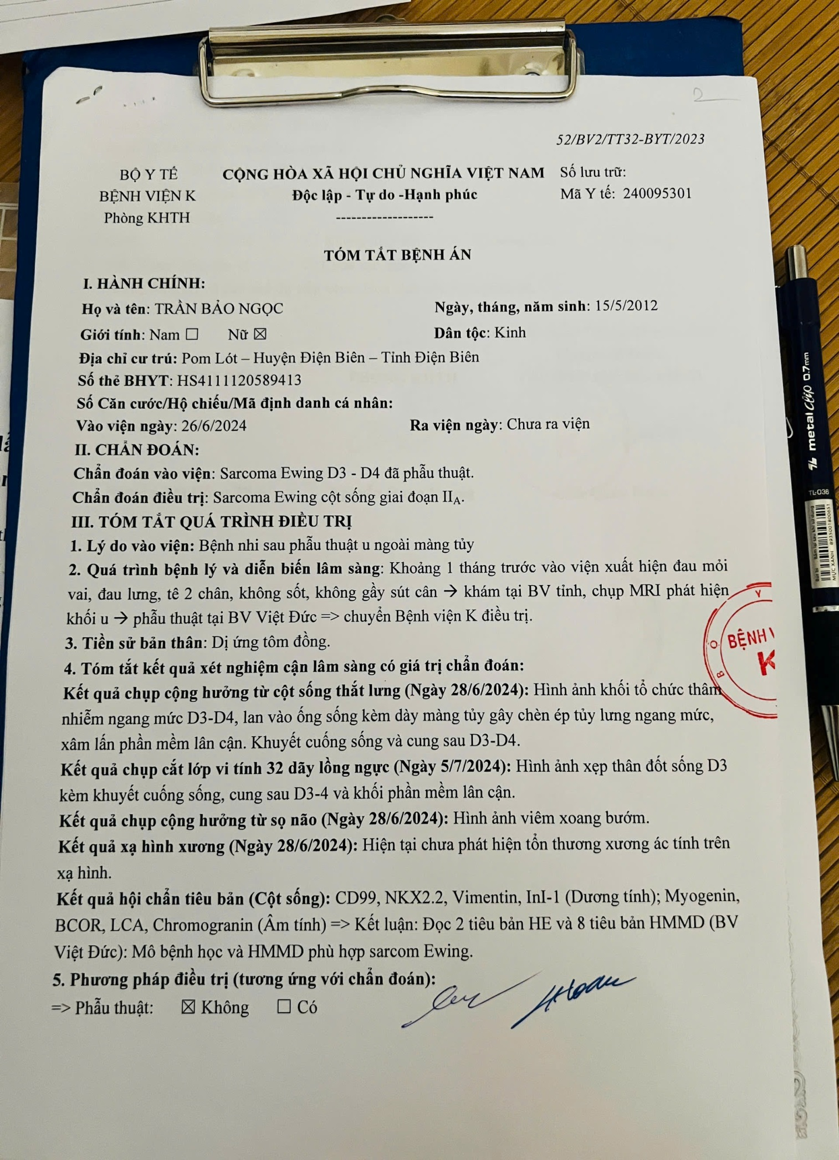

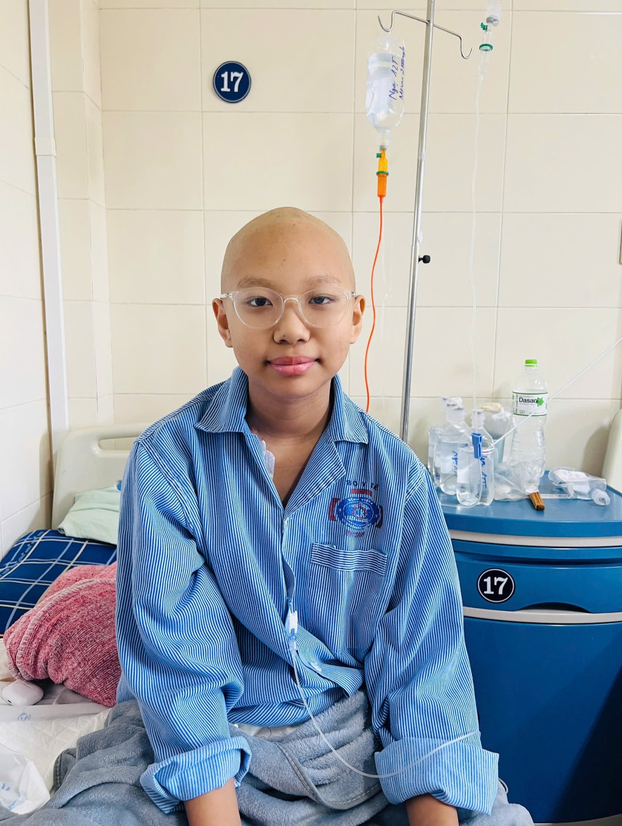

Do trời mưa lên không tập chung, các lớp ủng hộ tại lớp xong, cử đại diện học sinh cùng CBVC, phụ huynh và người lao động trong nhà trường tập chung ủng hộ em Trần Bảo Ngọc – lớp 7B2 của nhà trường mắc bệnh hiểm nghèo, tại văn phòng trường THCS xã Pom Lót. Trần Bảo Ngọc ơi ! cố lên thầy cô, gia đình và các bạn luôn ở bên em.

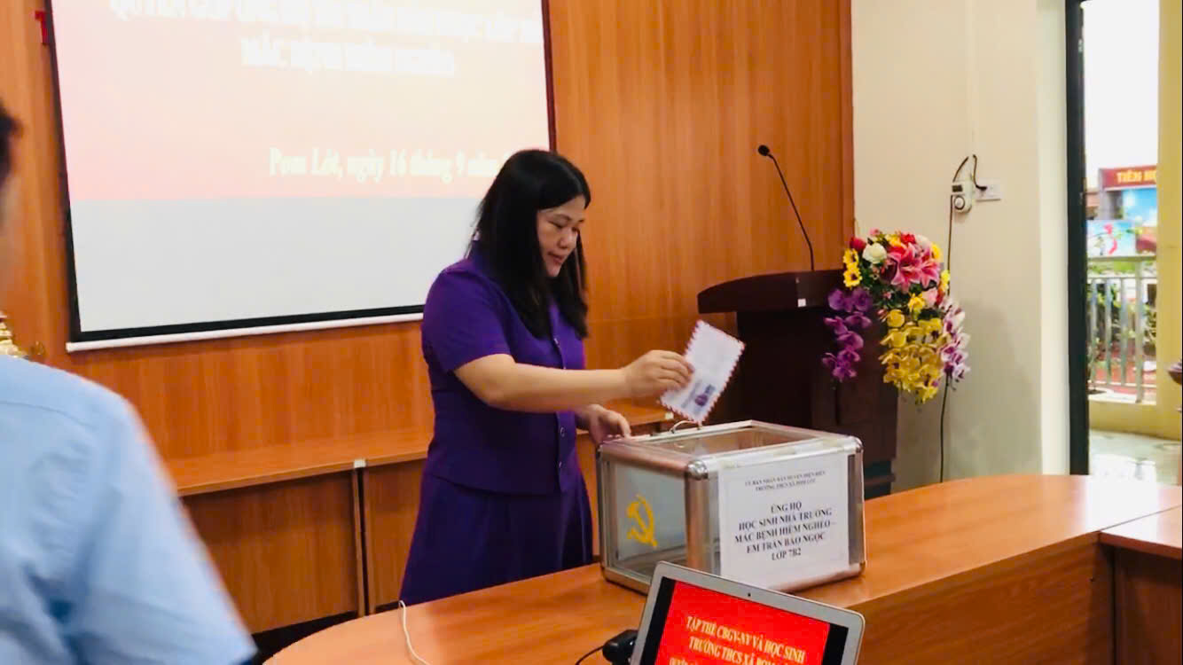

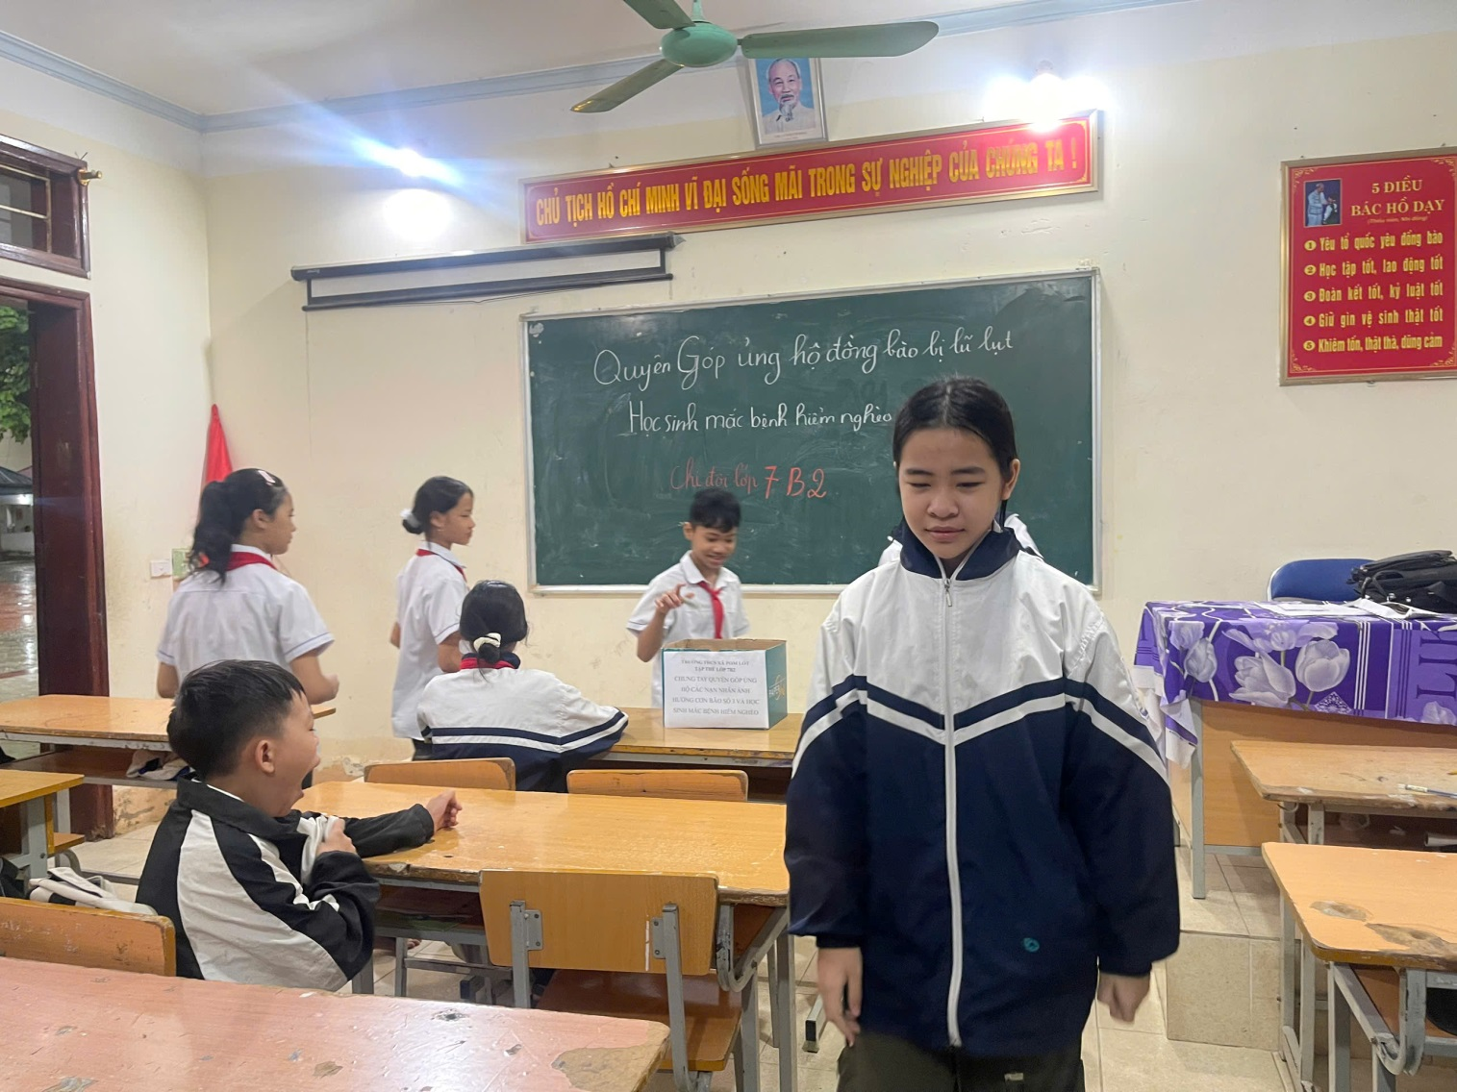

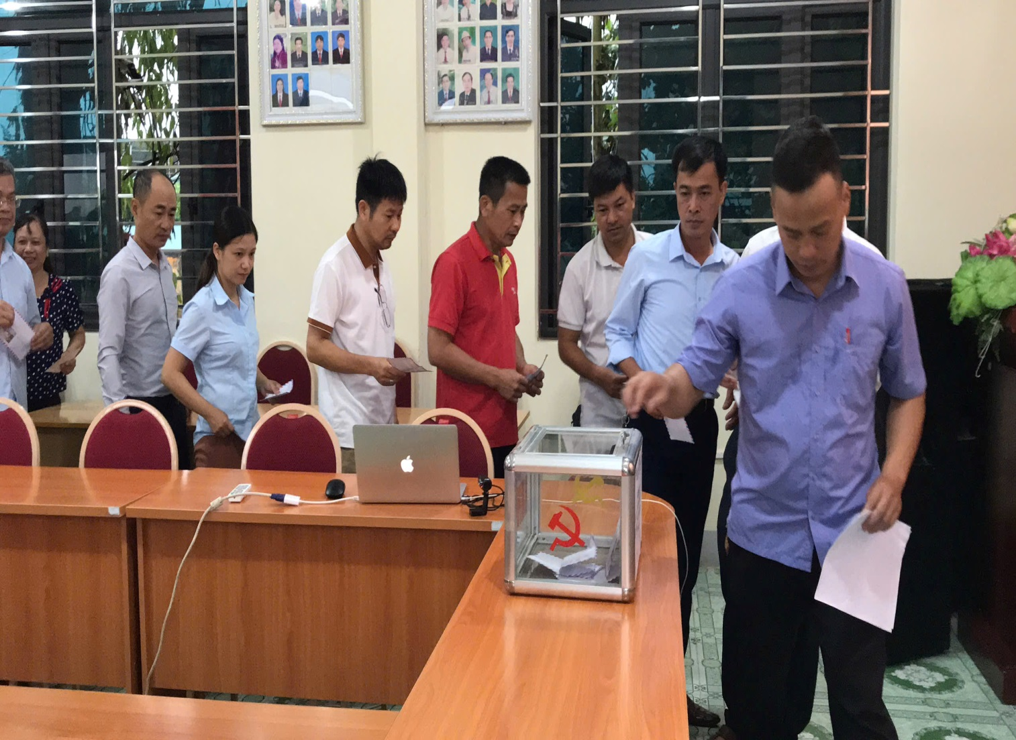

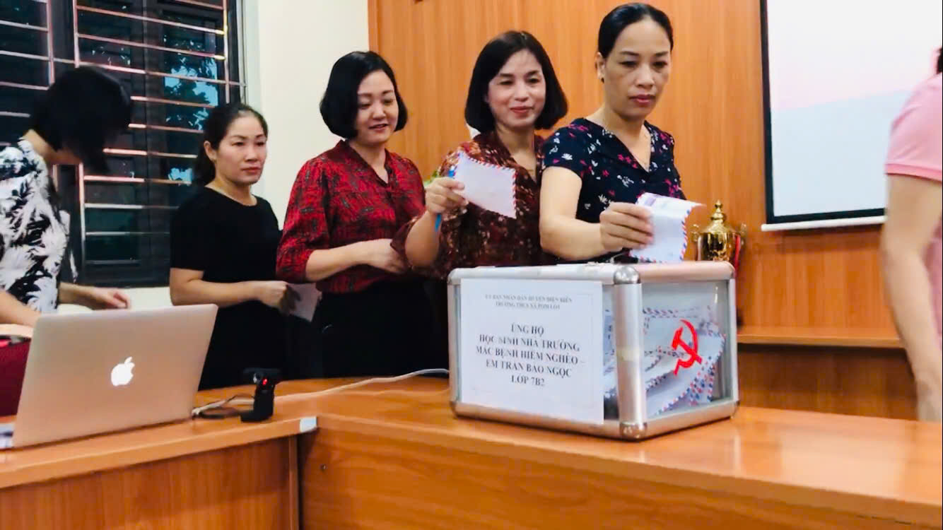

# C:\Users\Administrator\Desktop\Anh\z5835995318983_5cdd1ce620bbdb3d35defbbc15c8f3df.jpg

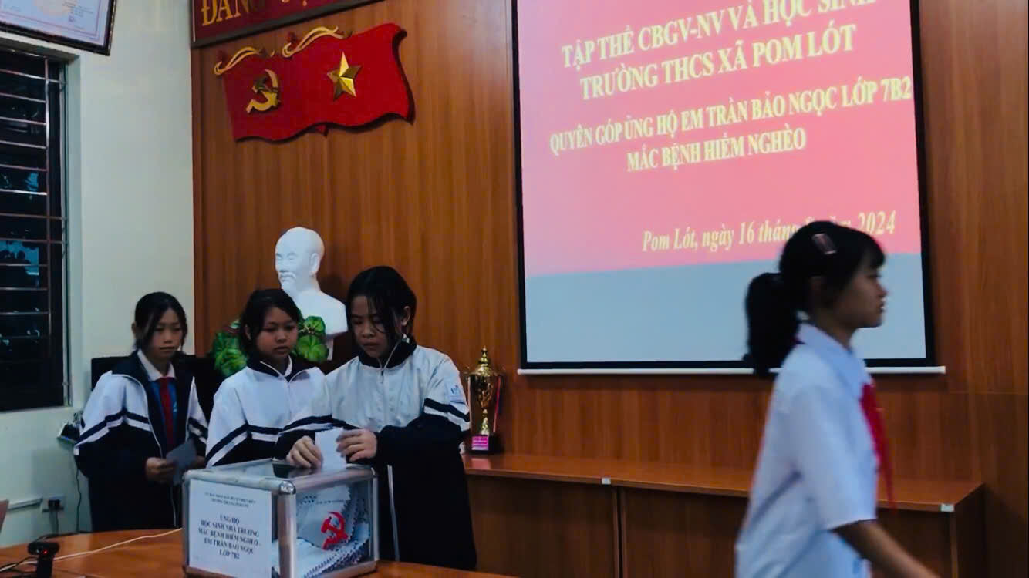

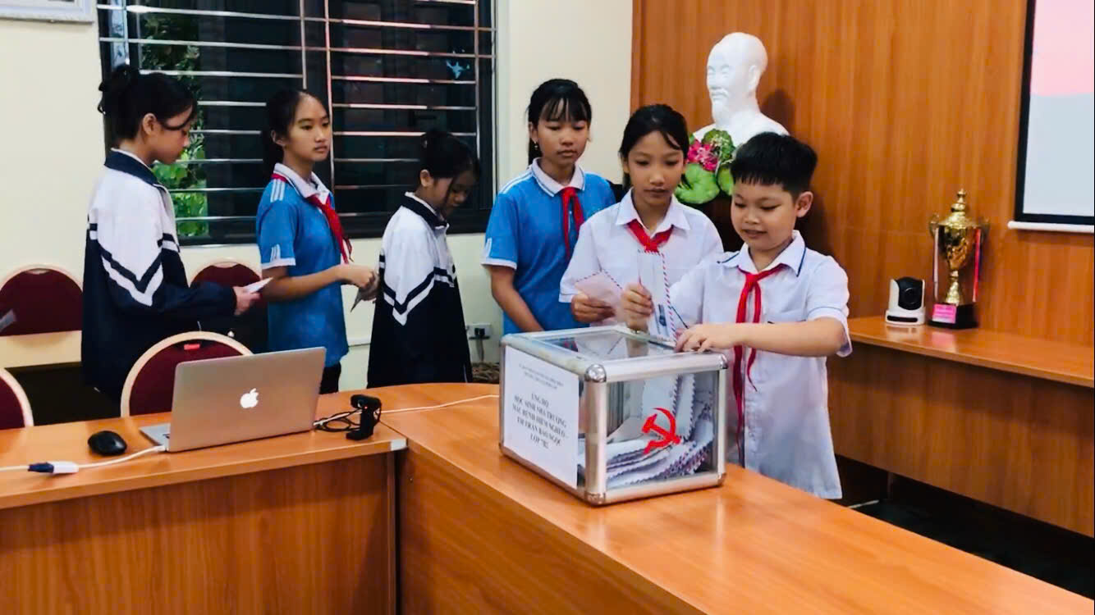

*Hưởng ứng lời kêu gọi của Đồng chí: Trần Thị Bích Nga – Bí thư chi bộ; Hiệu trưởng nhà trường, CBVC, phụ huynh, học sinh và người lao động trong nhà trường đã chung tay đóng góp, ủng hộ về vật chất cũng như tinh thần nhằm hỗ trợ cho gia đình em Trần Bảo Ngọc – lớp 7B2 của nhà trường mắc bệnh hiểm nghèo vơi bớt đi một phần khó khăn trong quá trình điều trị. Số tiền quyên góp được là: 12.650.000đ; số tiền này được chuyển trực tiếp đến tay phụ huynh em Ngọc.*

Qua đây nhà trường mong muốn các thầy cô và các em học sinh tiếp tục chung tay chia sẻ tinh thần, hỗ trợ vật chất cùng với cộng đồng xã hội tiếp sức, đồng hành cùng em Trần Bảo Ngọc và gia đình trong thời gian chữa trị đầy khó khăn với  hy vọng em sẽ sớm khỏi bệnh, trở lại học tập cùng bạn bèn.

Đây là nghĩa cử hết sức cao đẹp của cán bộ, giáo viên, người lao động và phụ huynh, học sinh trường THCS xã Pom Lót, đó là việc làm mang tính nhân văn sâu sắc, tiếp nối truyền thống “Tương thân tương ái”, “Lá lành đùm lá rách” của thầy và trò nhà trường cũng như các bậc phụ huynh trường THCS xã Pom Lót trong nhiều năm qua.

Thông qua hoạt động ủng hộ này, nhà trường mong muốn góp phần giáo dục, nâng cao tình yêu thương, sẻ chia của các em học sinh. Từ đó giúp đỡ được nhiều hoàn cảnh còn gặp nhiều khó khăn, kém may mắn trong xã hội, giúp các em vượt qua bệnh tật, vươn lên trong cuộc sống./.